编号：0646-2021
不符合项报告
企业名称： | 大庆荣安科技有限公司 | 不符合报告编号： | 01
受审核部门: 质检部 陪同人员:姜维
不符合事实描述：
检查合格供方名录，发现公司没有将大庆油田计量检定测试所列入合格供方名录，未进行评价和选择，不符合GB/T19022-2003 6.4外部供方条款的规定要求。

不符合认证审核准则条款号：__GB/T19022-2003 6.4外部供方条款-程序_
不符合程度：主要不符合____；次要不符合_√；
审核员(签名)_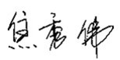_ 陪同人员(签名)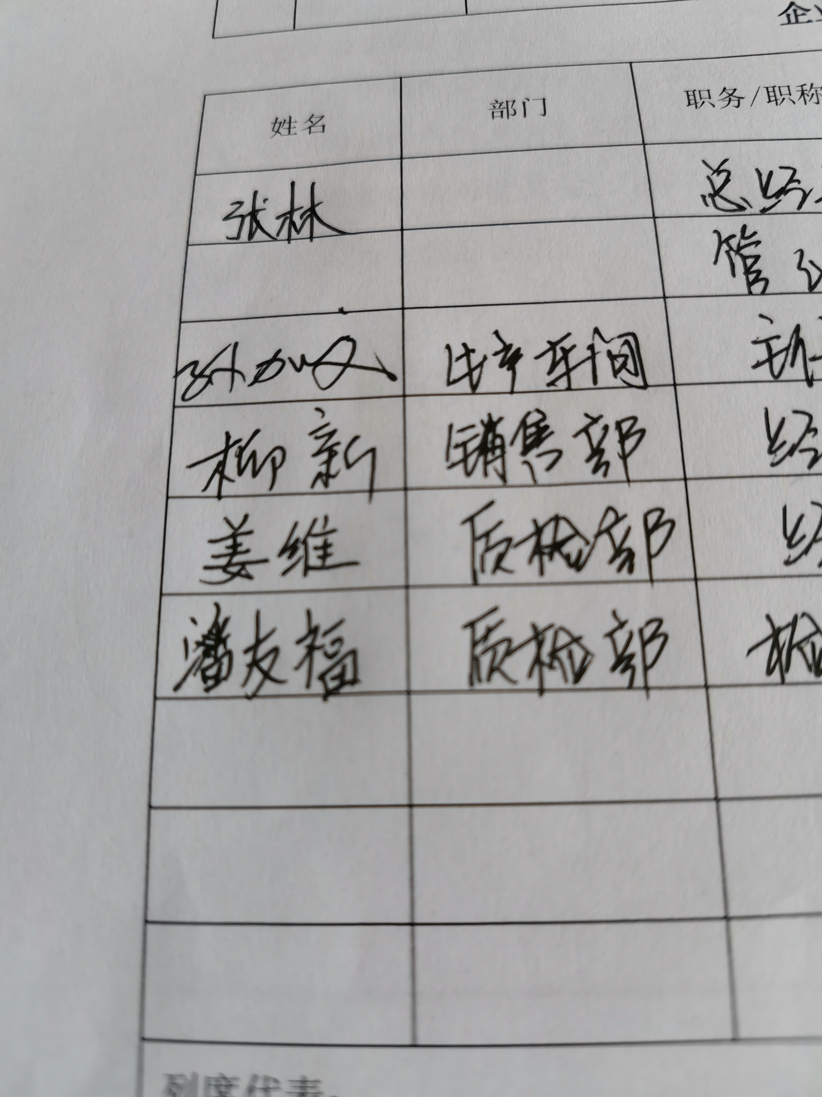__
企业部门代表（签名）__
日期:2021.6.28
纠正措施:

1.加强学习，将大庆油田计量检定测试所列入合格供方名录。
2.对公司其他供方评价情况进行检查杜绝类似问题的发生。

企业部门代表签名: 审核员签名:
纠正措施完成情况:
纠正措施已完成整改，符合要求，同意关闭。

审核组代表签名: 日期：2021.6.28
可另附页

